1. **Instalar Mysql**

sudo apt update

sudo apt install mysql-server

1. **Crear Base de datos y tabla**

Sudo mysql

Create Database Devops;

Use Devops;

Create Table devops (id int);

Exit;

1. **Generar archivo Script**

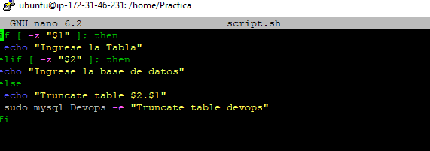

1. **Crar CronTab (**Se creo el job para cada minuto**)**

* * * * * /home/Practica/script.sh

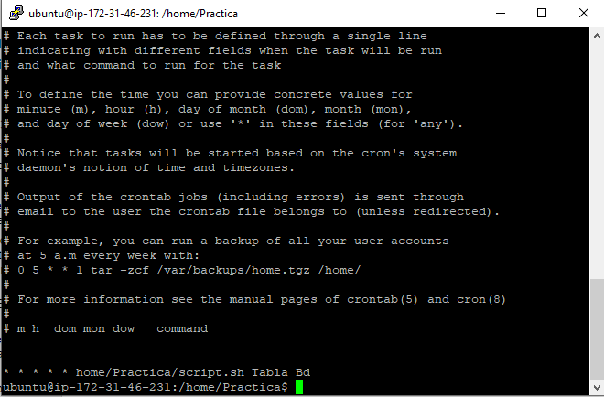

****Tener en cuenta que se tuvo que dar permisos de escritura al archivo

**** IP: 3.19.61.243